**LAPORAN PRAKTIKUM**

**STRUKTUR DATA**

**PERTEMUAN KE – 12**

**Disusun Oleh :**

**NAMA : TARISA DWI SEPTIA**

**NIM : 205410126**

**JURUSAN : TEKNIK INFORMATIKA**

**JENJANG : S1**

**UNIVERSITAS TEKNOLOGI DIGITAL INDONSIA**

**YOGYAKARTA**

**2020**

**COLLECTION**

1. **Tujuan**

* Mahasiswa dapat mengimplementasikan penggunaan kelas collection

1. **Praktik**
2. Tuliskan program berikut ini dan eksekusilah. Kemudian jelaskan apa maksud dari perintah (method) yang ditandai cetak tebal dengan warna biru ?

|  |
| --- |
| import java.util.LinkedList;  public class P1{  LinkedList daftarMhs = new LinkedList();  P1(){  if (daftarMhs.**isEmpty**()==true){  System.out.println("Linkedlist kosong");  }  else{  System.out.println("Linkedlist isi");  }  }  public static void main(String args[]){  new P1();  }  } |



Penjelasan :

Fungsi method yang dicetak tebal adalah Method ini digunakan untuk mengecek kondisi pada variable yang mempunyai tipe data String, apakah nilai pada variable tersebut kosong atau tidak

1. Tuliskan program berikut ini dan eksekusilah. Kemudian jelaskan apa maksud dari perintah (method) yang ditandai **cetak tebal dengan warna biru**?

|  |
| --- |
| import java.util.LinkedList;  public class P2{  LinkedList daftarMhs = new LinkedList();  P2(){  if (daftarMhs.isEmpty()==true){  System.out.println("Linkedlist kosong");  }else{  System.out.println("Linkedlist isi");  }  daftarMhs.**add("Agungbp");**  daftarMhs.**add("Bambang");**  if (daftarMhs.isEmpty()==true){  System.out.println("Linkedlist kosong");  }else{  System.out.println("Linkedlist isi");  }  }  public static void main(String args[]){  new P2();  }  } |

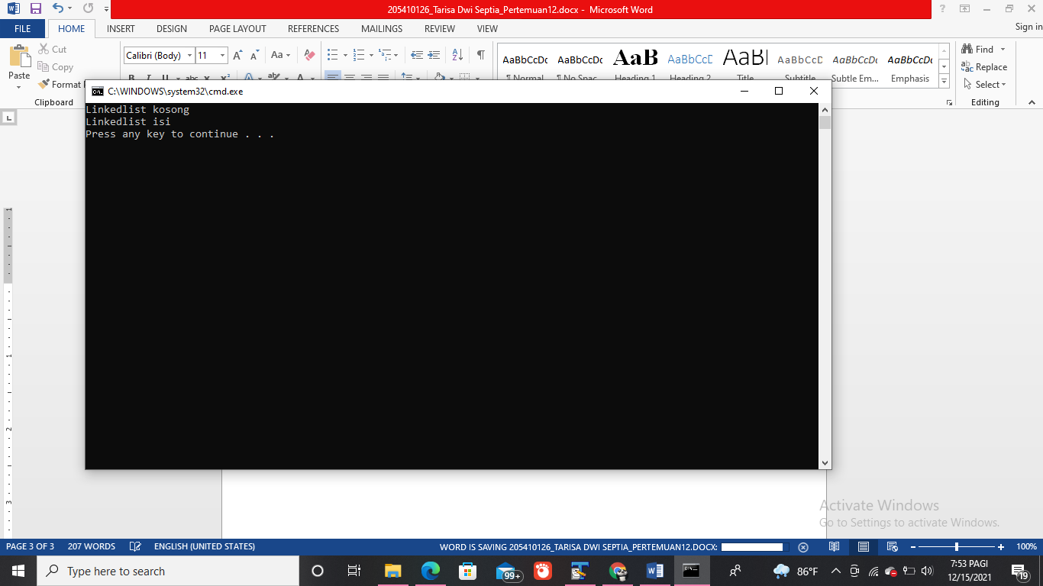Output :

Tempat menyimpan nama di array.

1. Tuliskan program berikut ini dan eksekusilah. Kemudian jelaskan apa maksud dari perintah (method) yang ditandai cetak tebal dengan warna biru?

|  |
| --- |
| import java.util.LinkedList;  public class P3{  LinkedList daftarMhs = new LinkedList();  P3(){  daftarMhs.add("Agungbp");  daftarMhs.add("Bambang");  daftarMhs.add("Cucuk");  daftarMhs.add("Dion");  daftarMhs.add("Ending");  daftarMhs.add("Fifin");  daftarMhs.add("Gesit");  daftarMhs.add("Heru");  daftarMhs.add("Irma");  daftarMhs.add("Janti");  System.out.println(daftarMhs.get(0));  System.out.println(daftarMhs.get(1));  System.out.println(daftarMhs.get(2));  System.out.println(daftarMhs.get(3));  System.out.println(daftarMhs.get(4));  System.out.println(daftarMhs.get(5));  System.out.println(daftarMhs.get(6));  System.out.println(daftarMhs.get(7));  System.out.println(daftarMhs.get(8));  System.out.println(daftarMhs.get(9));  System.out.println("");  }  public static void main(String args[]){  new P3();  }  } |

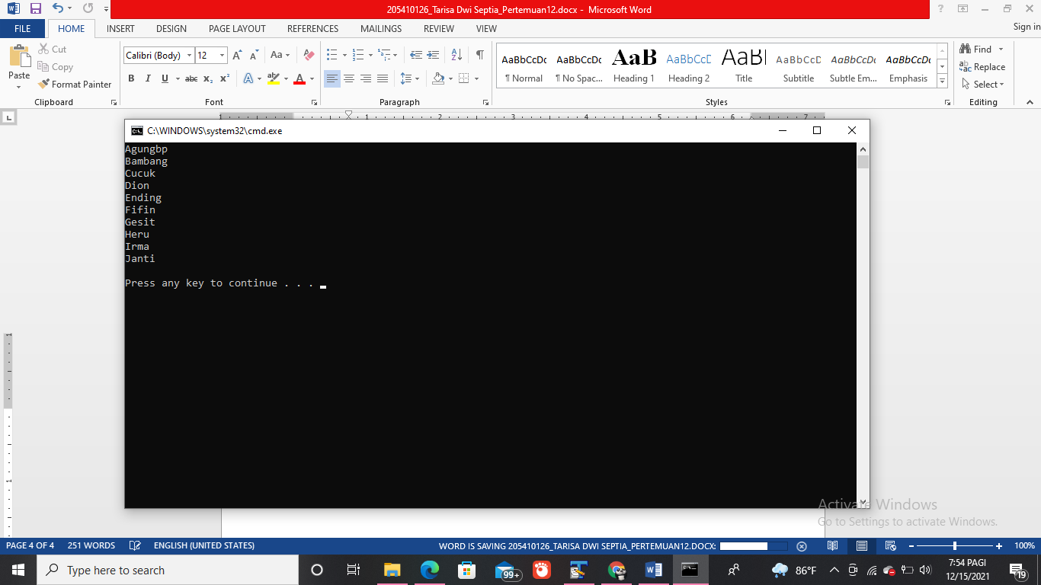Output :

1. Tuliskan program berikut ini dan eksekusilah. Kemudian jelaskan apa maksud dari perintah (method) yang ditandai cetak tebal dengan warna biru?

|  |
| --- |
| import java.util.LinkedList;  public class P4{  LinkedList daftarMhs = new LinkedList();  P4(){  daftarMhs.add("Agungbp");  daftarMhs.add("Bambang");  daftarMhs.add("Cucuk");  daftarMhs.add("Dion");  daftarMhs.add("Ending");  daftarMhs.add("Fifin");  daftarMhs.add("Gesit");  daftarMhs.add("Heru");  daftarMhs.add("Irma");  daftarMhs.add("Janti");  System.out.println("N = " + daftarMhs.size());  for (int i=0; i<= daftarMhs.size()-1; i++){  System.out.println(i + " " + daftarMhs.get(i));  }  System.out.println("");  }  public static void main(String args[]){  new P4();  }  } |

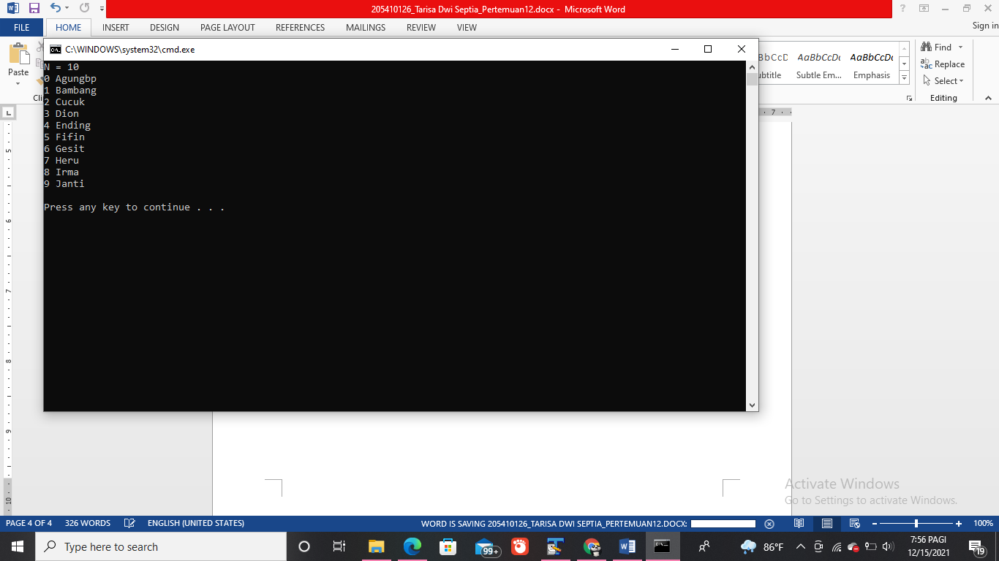Output :

1. Tuliskan program berikut ini dan eksekusilah. Kemudian jelaskan apa maksud dari perintah (method) yang ditandai cetak tebal dengan warna biru?

|  |
| --- |
| import java.util.LinkedList;  public class P5{  LinkedList daftarMhs = new LinkedList();  P5(){  daftarMhs.add("Agungbp");  daftarMhs.add("Bambang");  daftarMhs.add("Cucuk");  daftarMhs.add("Dion");  daftarMhs.add("Ending");  daftarMhs.add("Fifin");  daftarMhs.add("Gesit");  daftarMhs.add("Heru");  daftarMhs.add("Irma");  daftarMhs.add("Janti");  System.out.println("N = " + daftarMhs.size());  for (int i=0; i<= daftarMhs.size()-1; i++){  System.out.println(i + " " + daftarMhs.get(i));  }  System.out.println("");  daftarMhs.addFirst("Amir");  daftarMhs.addLast("Zaenal");  System.out.println("N = " + daftarMhs.size());  for (int i=0; i<= daftarMhs.size()-1; i++){  System.out.println(i + " " + daftarMhs.get(i));  }  System.out.println("");  System.out.println("Mhs awal = " + daftarMhs.getFirst());  System.out.println("Mhs akhir = " + daftarMhs.getLast());  }  public static void main(String args[]){  new P5();  }  } |

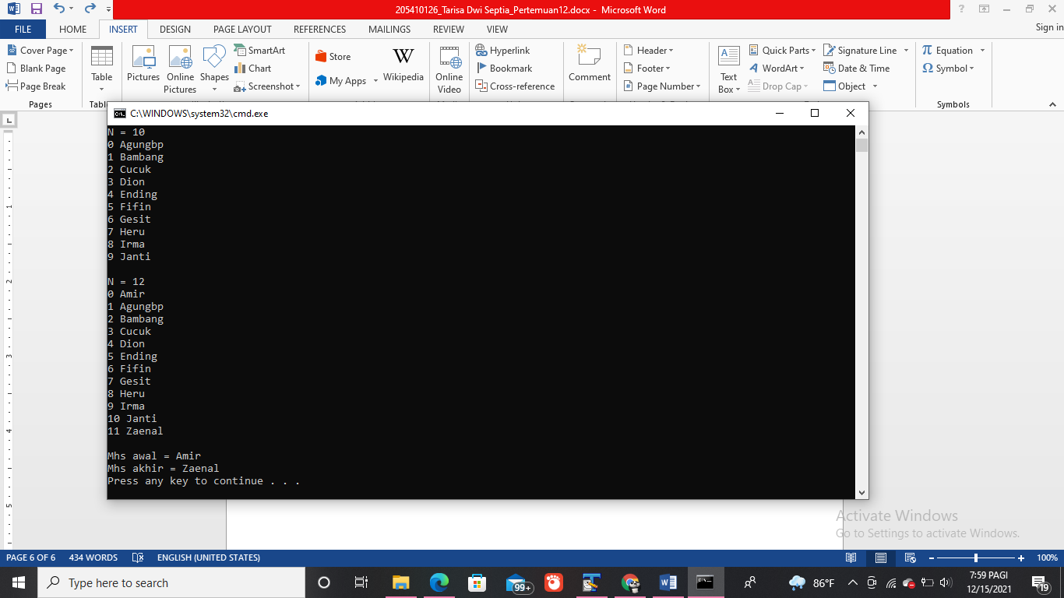Output :

1. Tuliskan program berikut ini dan eksekusilah. Kemudian jelaskan apa maksud dari perintah (method) yang ditandai cetak tebal dengan warna biru?

|  |
| --- |
| import java.util.LinkedList;  public class P6{  LinkedList daftarMhs = new LinkedList();  P6(){  daftarMhs.add("Agungbp");  daftarMhs.add("Bambang");  daftarMhs.add("Cucuk");  daftarMhs.add("Dion");  daftarMhs.add("Ending");  daftarMhs.add("Fifin");  daftarMhs.add("Gesit");  daftarMhs.add("Heru");  daftarMhs.add("Irma");  daftarMhs.add("Janti");  System.out.println("N = " + daftarMhs.size());  for (int i=0; i<= daftarMhs.size()-1; i++){  System.out.println(i + " " + daftarMhs.get(i));  }  System.out.println("");  daftarMhs.remove(5);  System.out.println("N = " + daftarMhs.size());  for (int i=0; i<= daftarMhs.size()-1; i++){  System.out.println(i + " " + daftarMhs.get(i));  }  System.out.println("");  daftarMhs.removeFirst();  daftarMhs.removeLast();  System.out.println("N = " + daftarMhs.size());  for (int i=0; i<= daftarMhs.size()-1; i++){  System.out.println(i + " " + daftarMhs.get(i));  }  System.out.println("");  }  public static void main(String args[]){  new P6();  }  } |

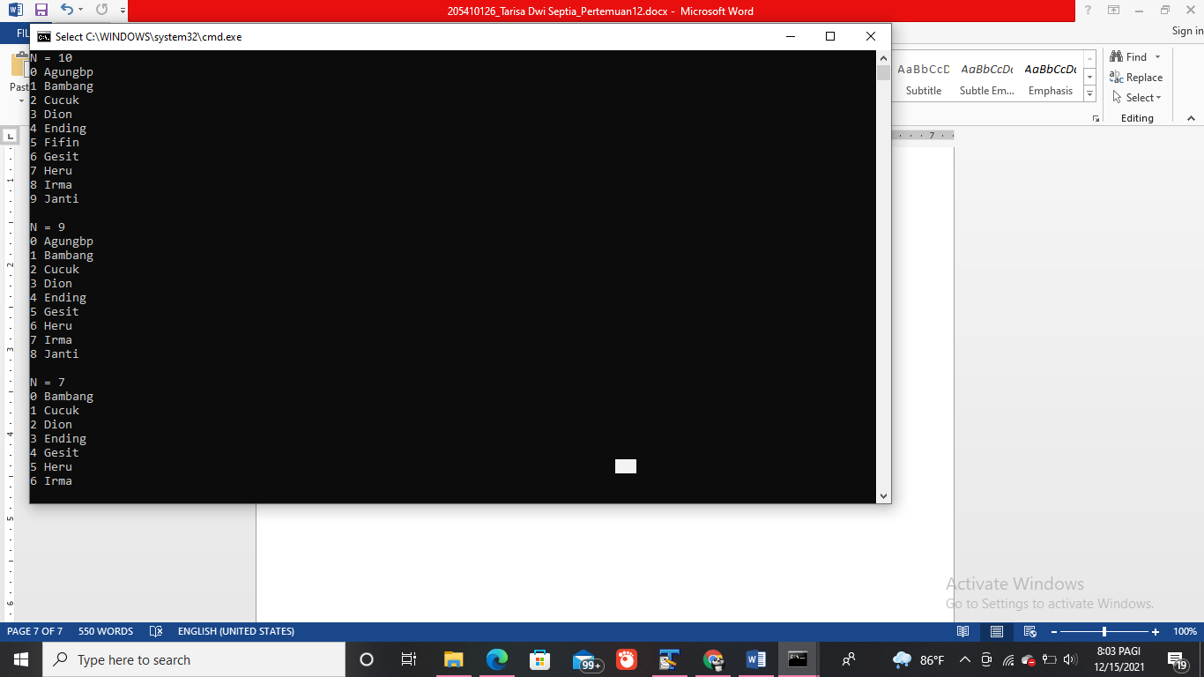Output :

1. Tuliskan program berikut ini dan eksekusilah. Kemudian jelaskan apa maksud dari perintah (method) yang ditandai cetak tebal dengan warna biru?

|  |
| --- |
| import java.util.LinkedList;  public class P7{  LinkedList daftarMhs = new LinkedList();  P7(){  daftarMhs.add("Agungbp");  daftarMhs.add("Bambang");  daftarMhs.add("Cucuk");  daftarMhs.add("Dion");  daftarMhs.add("Ending");  daftarMhs.add("Fifin");  daftarMhs.add("Gesit");  daftarMhs.add("Heru");  daftarMhs.add("Irma");  daftarMhs.add("Janti");  System.out.println("");  System.out.println("N = " + daftarMhs.size());  for (int i=0; i<= daftarMhs.size()-1; i++){  System.out.println(i + " " + daftarMhs.get(i));  }  System.out.println("");  daftarMhs.set(0,"Parmin");  System.out.println("N = " + daftarMhs.size());  for (int i=0; i<= daftarMhs.size()-1; i++){  System.out.println(i + " " + daftarMhs.get(i));  }  System.out.println("");  }  public static void main(String args[]){  new P7();  }  } |

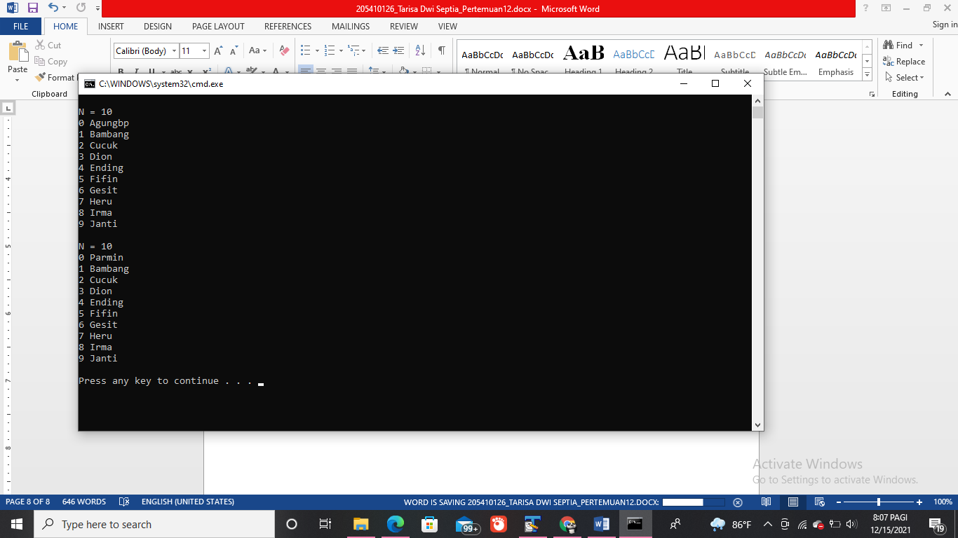Output :



1. Tuliskan program berikut ini dan eksekusilah. Kemudian jelaskan apa maksud dari perintah (method) yang ditandai cetak tebal dengan warna biru?

|  |
| --- |
| import java.util.LinkedList;  public class P8{  LinkedList daftarMhs = new LinkedList();  P8(){  daftarMhs.add("Agungbp");  daftarMhs.add("Bambang");  daftarMhs.add("Cucuk");  daftarMhs.add("Dion");  daftarMhs.add("Ending");  daftarMhs.add("Fifin");  daftarMhs.add("Gesit");  daftarMhs.add("Heru");  daftarMhs.add("Irma");  daftarMhs.add("Janti");  System.out.println("N = " + daftarMhs.size());  for (int i=0; i<= daftarMhs.size()-1; i++){  System.out.println(i + " " + daftarMhs.get(i));  }  System.out.println("");  System.out.println(daftarMhs.contains("Heru"));  System.out.println("Heru berada di posisi ke = " +  daftarMhs.indexOf("Heru"));  System.out.println("");  }  public static void main(String args[]){  new P8();  }  } |

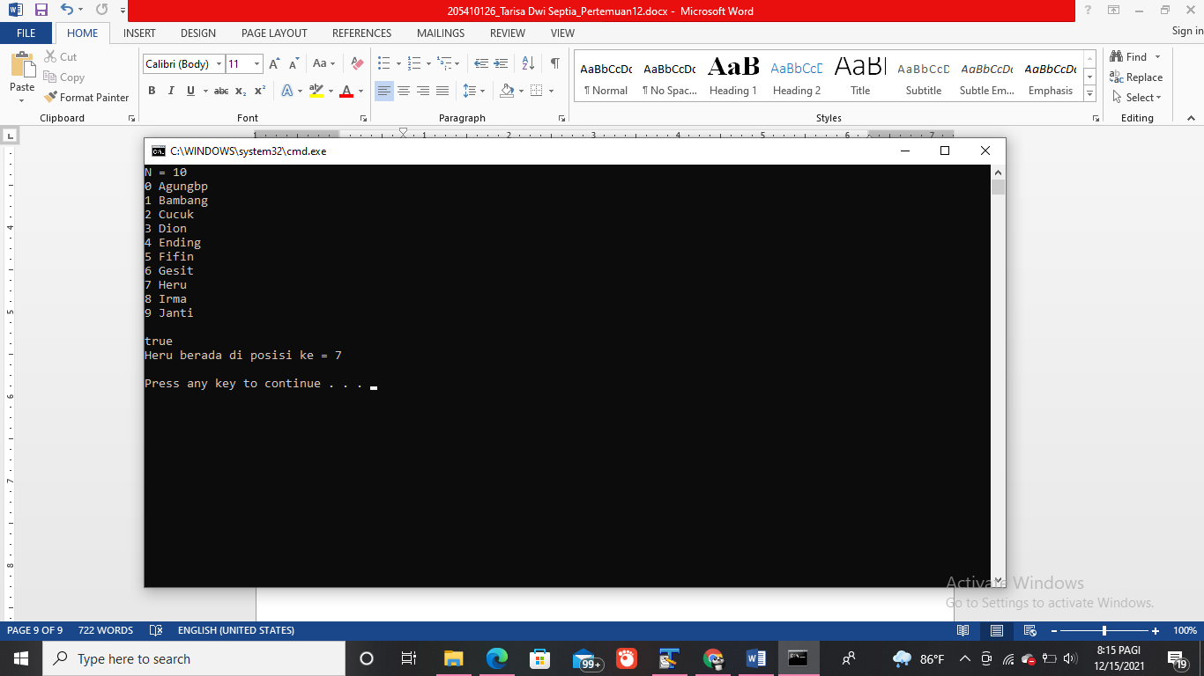Output :

1. Tuliskan program berikut ini dan eksekusilah. Kemudian jelaskan apa maksud dari perintah (method) yang ditandai cetak tebal dengan warna biru?

|  |
| --- |
| import java.util.LinkedList;  public class P9{  LinkedList daftarMhs = new LinkedList();  P9(){  daftarMhs.add("Agungbp");  daftarMhs.add("Bambang");  daftarMhs.add("Cucuk");  daftarMhs.add("Dion");  daftarMhs.add("Ending");  daftarMhs.add("Fifin");  daftarMhs.add("Gesit");  daftarMhs.add("Heru");  daftarMhs.add("Irma");  daftarMhs.add("Janti");  System.out.println("N = " + daftarMhs.size());  for (int i=0; i<= daftarMhs.size()-1; i++){  System.out.println(i + " " + daftarMhs.get(i));  }  System.out.println("");  daftarMhs.clear();  System.out.println("Clear selesai dijalankan... ");  System.out.println("N = " + daftarMhs.size());  for (int i=0; i<= daftarMhs.size()-1; i++){  System.out.println(i + " " + daftarMhs.get(i));  }  System.out.println("");  if (daftarMhs.isEmpty()==true){  System.out.println("Linkedlist kosong");  }else{  System.out.println("Linkedlist isi");  }  }  public static void main(String args[]){  new P9();  }  } |

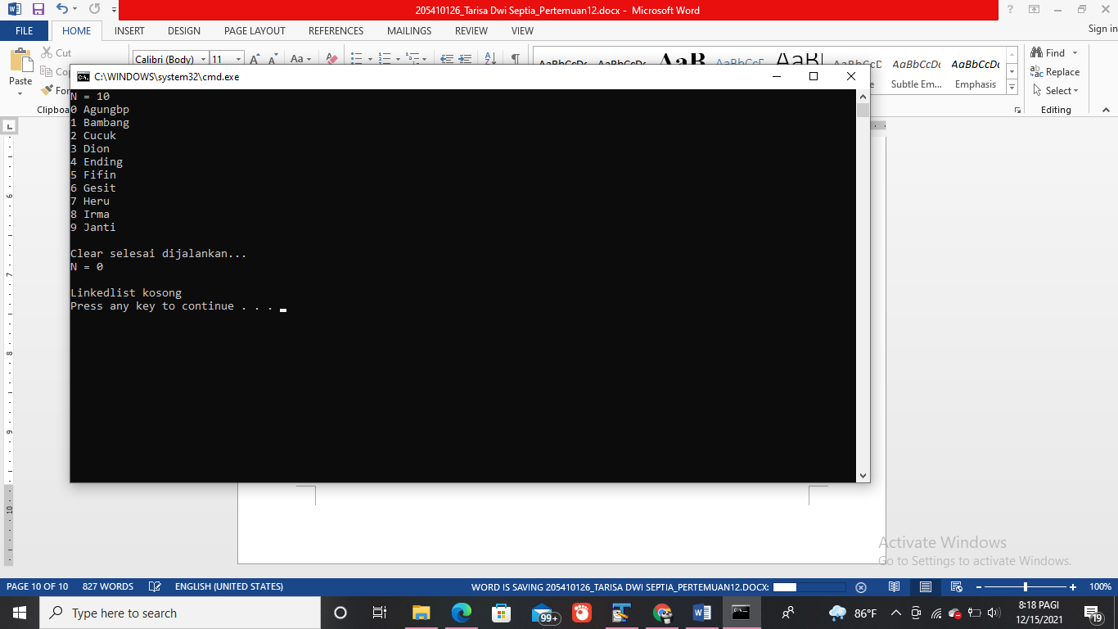Output :

1. **Kesimpulan**

Setelah melakukan praktik di atas, dapat disimpulkan bahwa mahasiswa dapat mengimplementasikan kelas collection.